Министерство образования Нижегородской области
ГБПОУ "Богородский политехнический техникум"

УТВЕРЖДАЮ
заместитель директора по УР
____________ С.В. Жильцова
"____"______________20__ г.
.

Комплект
контрольно-оценочных средств по программе учебной дисциплины
иностранный язык в профессиональной деятельности
38.02.01 Экономика и бухгалтерский учет(по отраслям)

Г. Богородск, 2021 г.

Комплект контрольно-оценочных средств разработан на основе Федерального государственного образовательного стандарта среднего профессионального образования по специальности 38.02.01 Экономика и бухгалтерский учет(по отраслям)
Разработчики:
ГБОУ СПО «Богородский политехнический техникум» Преподаватель О.В.Перцева.
(место работы) (занимаемая должность) (инициалы, фамилия)

Одобрено на заседании цикловой методической комиссии укрупненной группы 38.00.00. «Экономика»
Протокол № от « » 2021г.
Председатель ЦМК ________________________ / Мухина Е.В/

Одобрено Методическим советом техникума
Протокол № от « » 2021 г.

СОДЕРЖАНИЕ

1. Паспорт комплекта контрольно-оценочных средств …………………………....4
2. Комплект материалов для оценки освоенных умений и усвоенных знаний по дисциплине
Иностранный язык 10
3. Пакет преподавателя……………………………………………….............................................24

- Паспорт комплекта контрольно-оценочных средств
  - Область применения
Комплект контрольно-оценочных средств предназначен для проверки результатов освоения дисциплины “Иностранный язык в профессиональной деятельности по специальности
38.02.01 Экономика и бухгалтерский учет(по отраслям)
В результате освоения учебной дисциплины обучающийся должен достичь следующих знаний и умений:
В рамках программы учебной обучающимися осваиваются следующие умения и знания.
ОК | Умения | Знания
ОК 01 | распознавать задачу и/или проблему в профессиональном и/или социальном контексте; анализировать задачу и/или проблему и выделять её составные части; определять этапы решения задачи; выявлять и эффективно искать информацию, необходимую для решения задачи и/или проблемы;  составить план действия; определить необходимые ресурсы;  владеть актуальными методами работы в профессиональной и смежных сферах; реализовать составленный план; оценивать результат и последствия своих действий (самостоятельно или с помощью наставника) | актуальный профессиональный и социальный контекст, в котором приходится работать и жить; основные источники информации и ресурсы для решения задач и проблем в профессиональном и/или социальном контексте;  алгоритмы выполнения работ в профессиональной и смежных областях; методы работы в профессиональной и смежных сферах; структуру плана для решения задач; порядок оценки результатов решения задач профессиональной деятельности
ОК 02 | определять задачи для поиска информации; определять необходимые источники информации; планировать процесс поиска; структурировать получаемую информацию; выделять наиболее значимое в перечне информации; оценивать практическую значимость результатов поиска; оформлять результаты поиска | номенклатура информационных источников применяемых в профессиональной деятельности; приемы структурирования информации; формат оформления результатов поиска информации
ОК 03 | определять актуальность нормативно-правовой документации в профессиональной деятельности; применять современную научную профессиональную терминологию; определять и выстраивать траектории профессионального развития и самообразования | содержание актуальной нормативно-правовой документации; современная научная и профессиональная терминология; возможные траектории профессионального развития и самообразования
ОК 04 | организовывать работу коллектива и команды; взаимодействовать с коллегами, руководством, клиентами в ходе профессиональной деятельности | психологические основы деятельности коллектива, психологические особенности личности; основы проектной деятельности
ОК 05 | грамотно излагать свои мысли и оформлять документы по профессиональной тематике на государственном языке, проявлять толерантность в рабочем коллективе | особенности социального и культурного контекста; правила оформления документов и построения устных сообщений
ОК 06 | описывать значимость своей профессии (специальности); применять стандарты антикоррупционного поведения | сущность гражданско-патриотической позиции, общечеловеческих ценностей; значимость профессиональной деятельности по профессии (специальности); стандарты антикоррупционного поведения и последствия его нарушения.
ОК 09 | применять средства информационных технологий для решения профессиональных задач; использовать современное программное обеспечение | современные средства и устройства информатизации; порядок их применения и программное обеспечение в профессиональной деятельности
ОК 10 | понимать общий смысл четко произнесенных высказываний на известные темы (профессиональные и бытовые), понимать тексты на базовые профессиональные темы; участвовать в диалогах на знакомые общие и профессиональные темы; строить простые высказывания о себе и о своей профессиональной деятельности; кратко обосновывать и объяснить свои действия (текущие и планируемые); писать простые связные сообщения на знакомые или интересующие профессиональные темы | правила построения простых и сложных предложений на профессиональные темы; основные общеупотребительные глаголы (бытовая и профессиональная лексика); лексический минимум, относящийся к описанию предметов, средств и процессов профессиональной деятельности; особенности произношения; правила чтения текстов профессиональной направленности
  - Результаты освоения учебной дисциплины, подлежащие проверке

Результаты оцениваются по 5-ти бальной системе.

Контроль и оценка результатов освоения учебной дисциплины осуществляется преподавателем в процессе проведения практических занятий, самостоятельных и контрольных работ, зачетов, тестирования, а так же выполнения обучающимися индивидуальных заданий, проектных работ.
  - Система контроля и оценки освоения программы учебной дисциплины
Умения и знания студентов оценивается по 5-ти бальной системе
  - Формы итоговой аттестации ППССЗ при освоении учебной дисциплины
Контроль и оценка результатов освоения учебной дисциплины осуществляется преподавателем в процессе проведения практических занятий, самостоятельных и контрольных работ, зачетов, тестирования, а так же выполнения обучающимися индивидуальных заданий, проектных работ. Формой итоговой аттестации по ППССЗ при освоении учебной дисциплины.

Оцениваемые умения:
- общаться (устно и письменно) на иностранном языке на профессиональные и повседневные темы;
- переводить (со словарем) иностранные тексты профессиональной направленности;
- совершенствовать устную и письменную речь, пополнять словарный запас

Оцениваемые знания:
- лексический (1200-1400 лексических единиц) и грамматический минимум, необходимый для чтения и перевода (со словарем) иностранных текстов профессиональной направленности

Предмет оценивания, т.е.  Результаты обучения, подлежащие проверке | Показатели оценки результата  Следует сформулировать показатели  Раскрывается содержание работы | Формы и методы контроля и оценки результатов обучения | Объект оценивания
- личностные:
- сформированность ценностного отношения к языку как культурному фено-  - мену и средству отображения развития общества, его истории и духовной  - культуры; | - понимает свою роль в обществе,  -демонстрирует сформированность мировоззрения,уважение к чужой культуре, готовность содействовать ознакомлению с ней представителей других стран; толерантное отношение к проявлениям иной культуры; осознание себя гражданином своей страны и мира;
- сформированность широкого представления о достижениях национальных  - культур, о роли английского языка и культуры в развитии мировой куль-  - туры; | - демонстрирует знания о культуре изучаемого языка, понимает необходимость изучения английского языка., личностная заинтересованность , творческий подход при выполнении заданий
- – развитие интереса и способности к наблюдению за иным способом мирови-  - дения; | - личностная заинтересованность , творческий подход при выполнении заданий
осознание своего места в поликультурном мире; готовность и способность  вести диалог на английском языке с представителями других культур, до-  стигать взаимопонимания, находить общие цели и сотрудничать в различных  областях для их достижения; умение проявлять толерантность к другому  - образу мыслей, к иной позиции партнера по общению; | - демонстрирует адекватное поведение в различных ситуациях  - достаточно коммуникабелен,способен вступать в разговор на английском языке,понимать носителей другой культуры уважительно относиться к представителям другой культуры.
- готовность и способность к непрерывному образованию, включая самооб-  - разование, как в профессиональной области с использованием английского  - языка, так и в сфере английского языка; | - демонстрирует наличие инициативности,  - готовности к самостоятельному выполнению заданий,  - самоорганизации
- метапредметные:
- – умение самостоятельно выбирать успешные коммуникативные стратегии в  - различных ситуациях общения; | Принимать решения в стандартных и нестандартных ситуациях и нести за них ответственность, ,умеnm заполнить анкету,заявление на визу (о шаблону)- умеет использовать различные ресурсы для достижения поставленных целей и реализации планов деятельности | Диалог,деловая игра
- – владение навыками проектной деятельности, моделирующей реальные си-  - туации межкультурной коммуникации; | - умеет анализировать поставленные задачи,  - умеет работать с информацией,  - владеет навыками познавательной, учебно-исследовательской и проектной деятельности | Самостоятельные работы, проектные работы, презентации
- умение организовать коммуникативную деятельность, продуктивно общаться  - и взаимодействовать с ее участниками, учитывать их позиции, эффективно  - разрешать конфликты; | - умеет критически оценивать и интерпретировать информацию, работать в команде,вести диалогическую речь-задавать и потвечать на вопросы | Проведение деловых игр
- – умение ясно, логично и точно излагать свою точку зрения, используя адек-  - ватные языковые средства; | - владеет навыками вести диалог, приминяя различные грамматические конструкции ,лексическу,устойчивые выражения | Диалогическая,монологическая речь,вопросы по темам
• предметные:
- – сформированность коммуникативной иноязычной компетенции, необходимой для успешной социализации и самореализации, как инструмента межкультурного общения в современном поликультурном мире; | • умеет начинать, вести/поддерживать и заканчивать различные виды диалогов в стандартных ситуациях общения, соблюдая нормы речевого этикета, при необходимости переспрашивая, уточняя; • | Диаолог,аудирование, устный и письменный опрос
- владение знаниями о социокультурной специфике англоговорящих стран и умение строить свое речевое и неречевое поведение адекватно этой специфике;  умение выделять общее и различное в культуре родной страны и англогово-  - рящих стран; | Применяет знания о национально-культурных особенностей речевого и неречевого поведения в своей стране и странах изучаемого языка; в различных ситуациях формального и неформального межличностного и межкультурного общения; учитывая особенностях образа жизни, быта, культуры стран изучаемого языка | Устный и письменный опрос,презентации
достижение порогового уровня владения английским языком, позволяющего  выпускникам общаться в устной и письменной формах как с носителями  английского языка, так и с представителями других стран, использующими  данный язык как средство общения; | - Умение давать определение понятий, формулировать собственное мнение, воспринимать на слух и выборочно понимать с опорой на языковую догадку, контекст краткие несложные аутентичные прагматические аудио- и видеотексты, выделяя значимую/нужную/ необходимую информацию | Аудирование,диалог
сформированность умения использовать английский язык как средство для  получения информации из англоязычных источников в образовательных и  самообразовательных целях. | -понимать несложные тексты разных жанров и стилей с полным и точным пониманием и с использованием различных приемов смысловой переработки текста (языковой догадки, выборочного перевода), а также справочных материалов; уметь оценивать полученную информацию, выражать свое мнение | Аудирование,чтение и перевод
- переводить (со словарем) иностранные тексты профессиональной направленности; | Умеет читать и переводитьтексты с выборочным пониманием значимой/нужной/интересующей информации; | Перевод спец.текстов
самостоятельно совершенствовать устную и письменную речь, пополнять словарный запас. | умеет заполнять анкеты и формуляры; • писать поздравления, личные письма с опорой на образец с употреблением формул речевого этикета, принятых в стране/странах изучаемого языка

Комплект материалов для оценки результатов обучения по дисциплине «Иностранный язык в профессиональной деятельности»
2.1.Задания для студентов 3курсов в количестве 4 вариантов..

Рассмотрен цикловой методической комиссии укрупненной группы 38.00.00. «Экономика»  протокол № __________  от __________________  _____________________  (Мухина Е.В..) | ЗАДАНИЕ ДЛЯ экзамена  ВАРИАНТ № 1  По дисциплине:  Иностранный язык в профессиональной деятельности специальность 38.02.01 Экономика и бухгалтерский учет(по отраслям)  КУРС 3 | Утвержден  зам. директора  по СПО  Жильцова С.В.  __________________

Раздел 1 Аудирование

Вы услышите разговор в магазине подарков. Для каждого предложения выберите из выпадающего списка концовку, соответствующую содержанию разговора. К каждому предложению подходит только одна концовка. Аудиотекст прослушайте 2 раза. При повторном прослушивании проверьте себя.

1 The man wants to look at the vase _________.

- next to the teapot
- behind the cups
- next to the cups

2. The teapot costs _________.

- $10
- $12
- $20
3. The man wants to give the teapot to his _________.

- grandmother
- grandparents
- grandfather
4. The man\'s meeting is at _________.

- 3:30 pm
- 3 pm
- 4:30 pm
5. The weather is _________.

- Sunny
- Frosty
- Rain

Раздел2 ЛЕКСИКА И ГРАММАТИКА
Задание 1. Структурно-смысловые связи в тексте.
Прочитайте профессионально ориентированный текст и заполните пропуски 1-6 словами, напечатанными в правой колонке так, чтобы они грамматически соответствовали содержанию текста.

1.Most banks in the USA open at 9:00and close between 3:00 and 5:00, but stay open -------on Fridays.2 Some banks have---- hours in order to attract customers.  3 What`s----- way to carry money safely while you are travelling? 4 There are three possibilities – personal checks from ----country, traveller`s checks and credit cards.5 Some American banks accept foreign checks such as Eurocheques, the only problem is that only banks, which are used to ------with foreigners will know what Eurocheques are. 6 It may be more convenient to carry traveller`s checks, which -----against lost. | 1 late  2. longer  3. good  4. you  5. deal  6. to insure

Задание 2 Грамматика
Тест
1. Don’t you know him? He always _______lies.
A. tell
B. say
C. says
D. tells

2. Both of these ______have ________.
A. woman, babyes
B. womans, babies
C. women, babies
D. womens, babis

3. The train leaves ________a few minutes.
A. to
B. in
C. after
D. before

4. This is not my pen. It is _________.
A. hers
B. him
C. her
D. your

5. When they came, I could not find _______tea.
A. no
B. some
C. any
D. a little

6. They are going to school _______Monday.
A. on
B. in
C. at
D. by

7. Linda Gross is _____________ very good doctor.
А. a
В. the
С. ––

8. I like hockey. I think it's the _____________ game in
the world.
А. Best
В. better
С. good

9. .I can give you ... phone number.
А. my
В. mine
С. myself

10. .This is ... answer of all.
А.good
В.better
С.the best

Раздел 3 Работа с текстом профессиональной направленности
Задание 1 Чтение.
Прочитайте текст и переведите его и выполните упражнение к нему:

Bank and its classes.
Bank - an institution that deals in money and its substitutes and provides other financial services. Banks accept deposits and make loans and derive a profit from the difference in the interest rates. They also have the power to create money. The two major classes of banks are commercial and central banks.Commercial banks accept savings deposits, make loans and other investments, and offer financial services that facilitate the exchange of funds among individuals and institutionsIn addition to the profit derived from the difference in the interest rates, commercial banks charge fees for various services. Central banks are involved in the issue of money and maintain the country's foreign currency reserves. Central banks maintain the accounts of other banks and supervise their activities. Central banks act as bankers to governments, as the designers of monetary and credit policies, and as lenders of last resort to commercial banks in the case of a financial crisis. Central banks also play a significant psychological role as guarantors of the monetary system. Central banks may be nationalised organisations and are subject to government control, but some of them can have independence from governmental supervision.
Deal in- торговать;deposit- вклад в банк;derive a profit- извлекатьприбыль;
savings deposit- cберегательный вклад на неопределённый срок под процент;
facilicate - способствовать; funds- денежные средства;
charge fees – начислять комиссионные; issue - эмиссия;
lender of last resort - последний кредитор в критической ситуации;
guarantor - гарант; monetary system - денежная система.

1)Ответьте на вопросы:
1) What meant by the term "bank" is? 2) What banks do accept? 3) What banks make do? 4) What banks derive a profit do from? 5) What do power banks have?

2) Верны ли высказывания(а)true; b) false) :
1) Bank trades in money. 2) Bank gives various financial ser¬vices. 3) Banks receive deposits.
4) Banks don't make loans. 5) Banks derive a profit by skillfully deceiving people. 6) Com¬mercial banks aid the exchange of funds among individuals and institutions 7) Central banks act as bankers to organized crime. 8) Central banks act as the designers of default. 9) Central banks act as the designers of foreign policy. 10) Central banks act as lenders of last resort to counterfeiters.
Раздел4 .Монологическая речь.
Выберите одно фото, чтобы рассказать о нем вашему другу. Вы начнете через 1.5 минуты, и должны будете говорить не более 2 минут(не менее 12 предложений).Следуйте плану: кто или что изображено, место, что делают, что общего, в чем различие ,какое фото понравилось и почему.
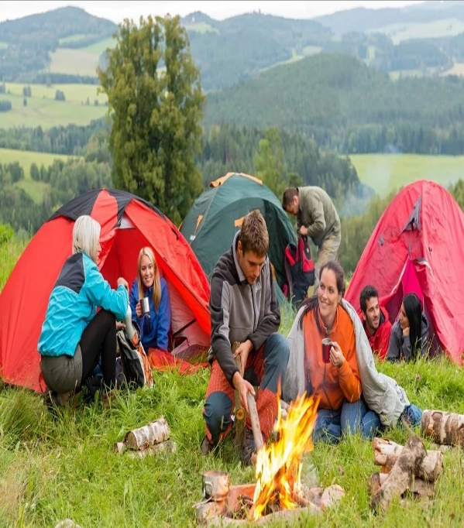
ПРЕПОДАВАТЕЛЬ __________________________Перцева О.В.

Рассмотрен цикловой методической комиссии укрупненной группы 38.00.00. «Экономика» протокол № __________  от __________________  _____________________  (Мухина Е.В..) | ЗАДАНИЕ ДЛЯ экзамена  ВАРИАНТ № 2  По дисциплине:  Иностранный язык в профессиональной деятельности  Специальность 38.02.01 Экономика и бухгалтерский учет(по отраслям)  КУРС 3 | Утвержден  зам. директора  по СПО  Жильцова С.В.  __________________
Раздел 1 Аудирование

Вам предстоит задание по аудированию и выполнить задания-выберите только один правильный ответ. Аудиотекст прослушайте 2 раза. При повторном прослушивании проверьте себя.
1. What time does the man get up?
A. at 5:00 a.m.
B. at 6:00 a.m.
C. at 7:00 a.m.
2. What time does he get to work?
A. at 7:00 a.m.
B. at 8:00 a.m.
C. at 9:00 a.m.
3. What does he do with his family around 6:30 p.m.?
A. They read books together.
B. They play games.
C. They eat dinner.
4. What do the man and his wife do after the kids go to bed?
A. They watch TV.
B. They clean the house.
C. They listen to music.
5. What is one thing the man does NOT say about his wife?
A. She has to take their children to school.
B. She helps the kids with their homework.
C. She goes shopping for food.

Раздел2 ЛЕКСИКА И ГРАММАТИКА
Задание 1. Структурно-смысловые связи в тексте.
Прочитайте профессионально направленный текст и заполните пропуски 1-6 словами, напечатанными в правой колонке так, чтобы они грамматически соответствовали содержанию текста.
1.An employer has several -----to consider when he wants to hire a new employee.2. First of all, he may look within ---own company. 3. But if he can’t find anybody ---for the position he will look outside the company. 4. If there is a personnel office in the company, he can ask ----to help him to find a qualified applicant. 5. The employer can also use other -----sources, for example, employment agencies, consulting firms, placement offices and professional societies.6. He can also advertise in a newspaper or in a magazine and request candidates -----in resumes. | 1 option  2 he  3 suit  4 they  5 value  6 send
Задание 2 Грамматика
Тест
1.Tom is away ... the moment.
- at
- in
- on
- –

2.The bread is stale. Why don't you … it away?
- do
- put
- throw
- have
3. .Take the pen ... the shelf.
- out of
- from
- up
- of
4. .George says he's, 80 years old but I … him.
- am not believing
- don't believe
- didn't believe
- not believe
5. 1. Don’t you know him? He always _______lies.
A. tell
B. say
C. says
D. tells
6. This is not my pen. It is _________.
A. hers
B. him
C. her
D. your

7. What … awful news!
- the
- а
- -
- An
8. . I like hockey. I think it's the _____________ game in
the world.
А. best
В. better
С. Good
D.well

9. ."Do you like your new school?" "Yes, it's … better than my previous school."
- more
- much
- much more
- a lot of

10. 3.I am afraid there is ... else I can do.
- anything
- much
- nothing
- something

Раздел 3 Работа с текстом профессиональной направленности
Прочитайте текст и переведите его и выполните упражнение к нему:
Classes of taxes.
Taxes are most commonly classified as either direct or indirect, an example of the former type being the income tax (inheritance tax, real estate tax) and of the latter the sales tax (value-added tax, excise tax). Direct taxes are taxes on persons; they are aimed at the individual's ability to pay as measured by his income or his net wealth. Income taxes are levied on total personal net income in excess of some stipulated minimum. They are also adjusted to take into account the circumstances influencing the ability to pay of the individual, such as family status, number and age of children, and financial burdens resulting from illness. Income taxes are often levied at graduated rates, that is, at rates that rise as income rises. Inheritance taxes are taxes on the money or property that you give to someone else after you die. Real estate taxes are taxes imposed upon immovable property consisting of land, any natural resources, and buildings. Indirect taxation is a system of collecting taxes by adding an amount to the price of goods and services that people buy. Sales tax is a tax that you have to pay in addition to the cost of something you are buying. Value-added taxes are taxes on the rise in value of a product at each stage of manufacture and marketing. Sales tax levied on the manufacture, purchase, sale, or consumption of a specific commodity- is known as an excise tax

1)Ответьте на вопросы:
1) What taxes are classified as? 2) What are direct taxes mentioned in the text? 3) What mentioned indirect taxes are in the text? 4) What direct taxes aimed at are? 5) What income taxes levied are on?
2)Закончите предложения:
1) Taxes are classified as... 2) Direct taxes include ... 3) Indi¬rect taxes include ... 4) Direct taxes are taxes on ... 5) Direct taxes are aimed at ... 6) Income taxes are levied on ... 7) In¬come taxes are adjusted ... 8) Income taxes are levied at ... 9) Inheritance tax is ... 10) Real estate tax is …
Раздел4 .Монологическая речь
Выберите одно фото, чтобы рассказать о нем вашему другу. Вы начнете через 1.5 минуты, и должны будете говорить не более 2 минут(не менее 12 предложений).Следуйте плану: кто или что изображено, место, что делают, что общего, в чем различие ,какое фото понравилось и почему

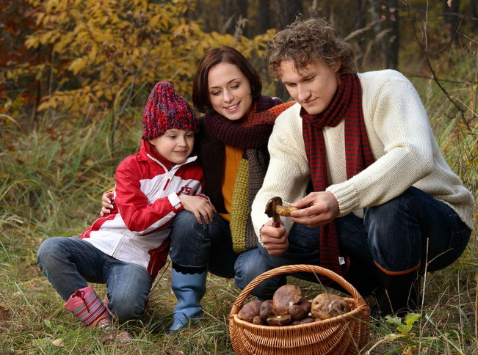

ПРЕПОДАВАТЕЛЬ __________________________Перцева

Рассмотрен цикловой методической комиссии укрупненной группы 38.00.00. «Экономика» протокол № __________  от __________________  _____________________  Мухинв Е.В | ЗАДАНИЕ ДЛЯ ЗАЧЁТА  ВАРИАНТ № 3  По дисциплине:  Иностранный язык в профессиональной деятельности  Специальность 38.02.01 Экономика и бухгалтерский учет(по отраслям)  КУРС 3 | Утвержден  зам. директора  по СПО  Жильцова С.В.  __________________
Раздел 1 Аудирование

Вы услышите разговор. Для каждого предложения выберите из выпадающего списка концовку, соответствующую содержанию разговора. К каждому предложению подходит только одна концовка. Аудиотекст прослушайте 2 раза. При повторном прослушивании проверьте себя.
1. In addition to paper books, what did the little girl make with paper at school ?
A. an animal
B. a person
C. a building

2. What thing did she NOT talk about when making the object in Question 1?
A. paper
B. glue
C. scissors

3. What did the girl do after school?
A. She rode her bicycle.
B. She watched television.
C. She went to the store.

4. Who did she meet and play with at the junior high school?
A. her teacher
B. her cousins
C. her father

5. Where does this conversation most probably take place?
A. at a house
B. at school
C. at a park
Раздел2 ЛЕКСИКА И ГРАММАТИКf
Задание 1. Структурно-смысловые связи в тексте.
1Market research can either ----out by a firm itself or by a market research agency.2 The research involves -----primary data.3. This is information which has to ----to gain marketing advantages over other firms. 4.Most primary information is gathered by ----consumers questions or by observing their behavior.5 ---accurate way to do this is to ask or observe all consumers of a particular product. However, this may be either impractical or expensive. That's why there are some other research methods a business can use.6 Among -----are: questionnaires, personal and telephone interviews, postal surveys, observation and many others. | - carry  - collect  - collect  - Ask  - Good  - they
Прочитайте текст и заполните пропуски 1-6 словами, напечатанными в правой колонке так, чтобы они грамматически соответствовали содержанию текста.

Задание 2 Грамматика
Тест
1. Don’t you know him? He always _______lies.
A) tell
B) say
C) says
D) tells
2. When they came, I could not find _______tea.
A.no
B. some
C. any
D. a little
3. .Take the pen ... the shelf.
- out of
- from
- up
- of
4. .George says he's, 80 years old but I … him.
- am not believing
- don't believe
- didn't believe
- not believe
5. They are going to school _______Monday.
A. on
B. in
C. at
D. by

6. This is ... answer of all.
- А.good
- В.better
- С.the best
7. What … awful news!
- the
- а
- -
- An
8. . I like hockey. I think it's the _____________ game in
the world.
А. best
В. better
С. Good
D.well

9. .I can give you ... phone number.
  - my
  - mine
  - myself
10. .Tom is away ... the moment.
- at
- in
- on
- –
Раздел 3 Работа с текстом проффессиональной направленности.
Прочитайте и переведите текст .Выполните упражнения к нему

Entrepreneurs and entrepreneurship.
Entrepreneur is some¬one who starts a company, arranges business deals, and takes risks in order to make a profit.Of course, to work for someone else is less trouble.Someone creates a job for you, gets orders, collects money from the clients and takes on the responsibility for making both ends meet.At night entrepreneur figures if he has enough money to write out your pay cheque, pay the rent for the building, buy equipment and so on.On the other hand, en¬trepreneurship gives you an incomparable sense of personal freedom.The quality of entrepreneurship is seen by many economists as.an important explanation of differences in the rate of technical progress between countries.It has been argued that two countries undertaking similar amounts of investment leading to more or less identical rates of growth in the fixed assets will not necessarily show die same rate of technical pro¬gress.In one country entrepreneurs may be undertaking enter¬prise investment that has as its aim the introduction of the most advanced types of production techniques, those mat will lead to a rapid growth of labour productivity.In the other, because of hesitation or ignorance, the investment program may lead only to ;background: #ffffff">

1)Ответьте на вопросы;
1) What is by the term "entrepreneur" meant? 2) What less trouble and why is? 3) What entrepreneurship can give you? 4) What the quality of entrepreneurship is seen by many economists as? 5) Are to show two countries undertaking simi¬lar amounts of investment the same rate of technical progress?
2)Верны ли высказывания?( false or true)

1) Entrepreneur sets up a company.
2) Entrepreneur makes business deals.
3) Entrepreneur risks his neck in order to make a profit.
4) Entrepreneur leads his company to a slow growth of labour productivity.
5) Entrepreneur introduces new types of legal techniques.
6) Entrepreneur must not be doubtful or ignorant.
7) Investment is the money that people or organizations have put into a company,
business, or bank in order to get a profit, or to make a business activity successful.
8) Labour productivity is the rate at which goods a produced, compared with the work,time and money needed to produce them.
9) The GNP is the total value of all the goods services produced in a country, including income from abroad.
10) Fixed assets may be divided into the following groups: I.Intangible; patens, goodwill,trade marks,etc

Раздел 4 .Монологическая речь.
Выберите одно фото, чтобы рассказать о нем
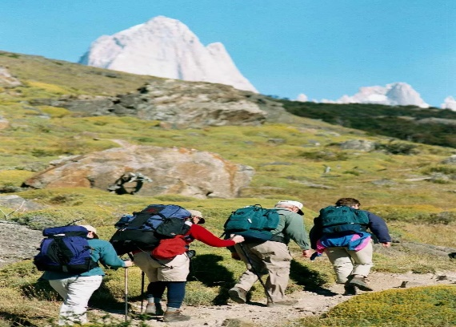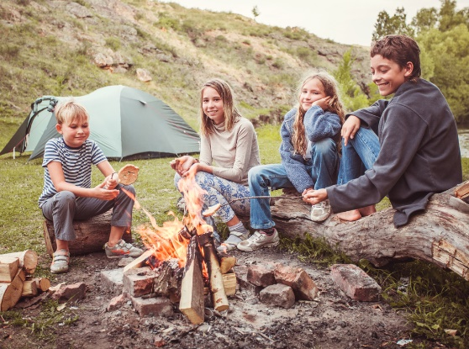

ПРЕПОДАВАТЕЛЬ __________________________Перцева О.В.

Рассмотрен цикловой методической комиссии укрупненной группы 38.00.00. «Экономика» протокол № __________  от __________________  _____________________  (Мухина Е.И.В) | ЗАДАНИЕ ДЛЯ ЗАЧЁТА  ВАРИАНТ № 4  По дисциплине:  Иностранный язык в профессиональной деятельности  Специальность 38.02.01 Экономика и бухгалтерский учет(по отраслям)  КУРС 3 | Утвержден  зам. директора  по СПО  Жильцова С.В.  __________________
Раздел 1 Аудирование

Вы услышите разговор. Для каждого предложения выберите из выпадающего списка концовку, соответствующую содержанию разговора. К каждому предложению подходит только одна концовка. Аудиотекст прослушайте 2 раза. При повторном прослушивании проверьте себя.
1. Where does this news program take place?
A. at a shopping center
B. at a local school
C. in a city market place
2. How does the young girl, Elizabeth, celebrate this holiday with her family?
A. They go out to eat at a restaurant.
B. They visit close relatives.
C. They go to see a movie.
3. What does Johnny and his family eat on this day?
A. turkey
B. ham
C. chicken
4. What sentence best describes Steven’s feelings about Christmas?
A. It’s a time when people exchange gifts with friends, family, and teachers.
B. It’s a holiday when friends give gifts during an elaborate dinner.
C. It’s a day when people think of others without waiting for a gift in return.
5. The final young woman says that the best thing about Christmas is:
A. receiving presents from classmates.
B. having a vacation from school.
C. sleeping late every day.

Раздел2 ЛЕКСИКА И ГРАММАТИКf
Задание 1. Структурно-смысловые связи в тексте.
Прочитайте профессионально направленный текст и заполните пропуски 1-6 словами, напечатанными в правой колонке так, чтобы они грамматически соответствовали содержанию текста.
1Bookkeepers deal in taxes, cash flow, which include cash receipts and---- cash, sales, purchases and different business transactions of the company. 2Bookkeepers first record all the appropriate figures – in the books of ----entry, or Journals.3 At the end of a period usually a month- the totals of each book of original entry ----into the proper page of the Ledger. 4The ledger ----all the expenditures and all the earnings of the company.5 On the basis of all the totals of each account in the Ledger, the bookkeeper -----a Trial Balance. Trial balances are usually drawn up every quarter. 6 The accountant’s ----is to analyse and interpret the data in the Ledger and the Trial Balance | - disburse  - origin  - post+  - show  - prepare  - responsible

Задание 2 Грамматика
Тест
1. Don’t you know him? He always _______lies.
A) tell
B) say
C) says
D) tells

2.Tom is away ... the moment.
A. at
B. in
C. on
D. –

3.The bread is stale. Why don't you … it away?
A. do
B. put
C. throw
D. have

4. When they came, I could not find _______tea.
A.no
B. some
C. any
D. a little
3. .Take the pen ... the shelf.

5. George says he's, 80 years old but I … him.
A. am not believing
B. don't believe
C. didn't believe
D. not believe

6. They are going to school _______Monday.
A. on
B. in
C. at
D. by

7. . I like hockey. I think it's the _____________ game in
the world.
А. best
В. better
С. Good
D.well
8. This is not my pen. It is _________.
A. hers
B. him
C. her
D. your

9. ."Do you like your new school?" "Yes, it's … better than my previous school."
A. more
B. much
C. much more
D. a lot of

10. I am afraid there is ... else I can do.
A. anything
B. much
C. nothing
D. something

Раздел 3 Работа с текстом проффессиональной направленностиПрочитайте и переведите текст .Выполните упражнения к нему.

Tax return.
Tax return is the form on which you have to give information so that your tax can be calculated. The definition of the amount subject to taxation requires an analysis of the taxpayer's situa¬tion and of the legal provisions that apply to him.
With the in¬come tax (and also some taxes on the transfer of property, such as the inheritance tax), the taxpayer submits a tax return provid¬ing information as to his occupation, his real and personal prop¬erty,, his professional expenditures and other pertinent matters; a corporation supplies, additionally, copies of the balance sheet, profit and loss statement, and minutes of the general meeting that approved these financial reports. The return, with the at¬tached reports and statements, is meant to provide such com¬plete information that the assessing tax official (someone who works for the government, deciding how much tax a person or company should pay) can rely on it to compute the correct tax. In examining tax returns, the basic principle is that a return is assumed to be correct until the assessing official determines otherwise. In countries such as the United States, where the self-assessment method prevails (the income taxpayer's liability is computed by himself ,a minority of returns is selected for audit; most of them are only checked as to timely arrival, inclu¬sion of all required forms and attachments, and arithmetical ac-curacy

1)Ответьте на вопросы

1) What meant by the term "tax return" is?
2) What analysis the definition of the amount subject to taxation does require?
3) What the taxpayer does submit?
4) What a tax does return provide?
5) What a corporation does supply?
2) Переведите с русского на английский;
1) Налогоплательщик должен представить налоговую дек¬ларацию. 2) Налоговая декларация обеспечивает полную информацию. 3) Сборщик налогов доверяет налоговой дек¬ларации. 4) Налоговые декларации должны быть подверг¬нуты аудиту. 5) Налоговая декларация должна подаваться вовремя.

Раздел 4.Монологическая речь.
Выберите одно фото, чтобы рассказать о нем вашему другу. Вы начнете через 1.5 минуты, и должны будете говорить не более 2 минут(не менее 12 предложений).Следуйте плану: кто или что изображено, место, что делают, что общего, в чем различие ,какое фото понравилось и почему

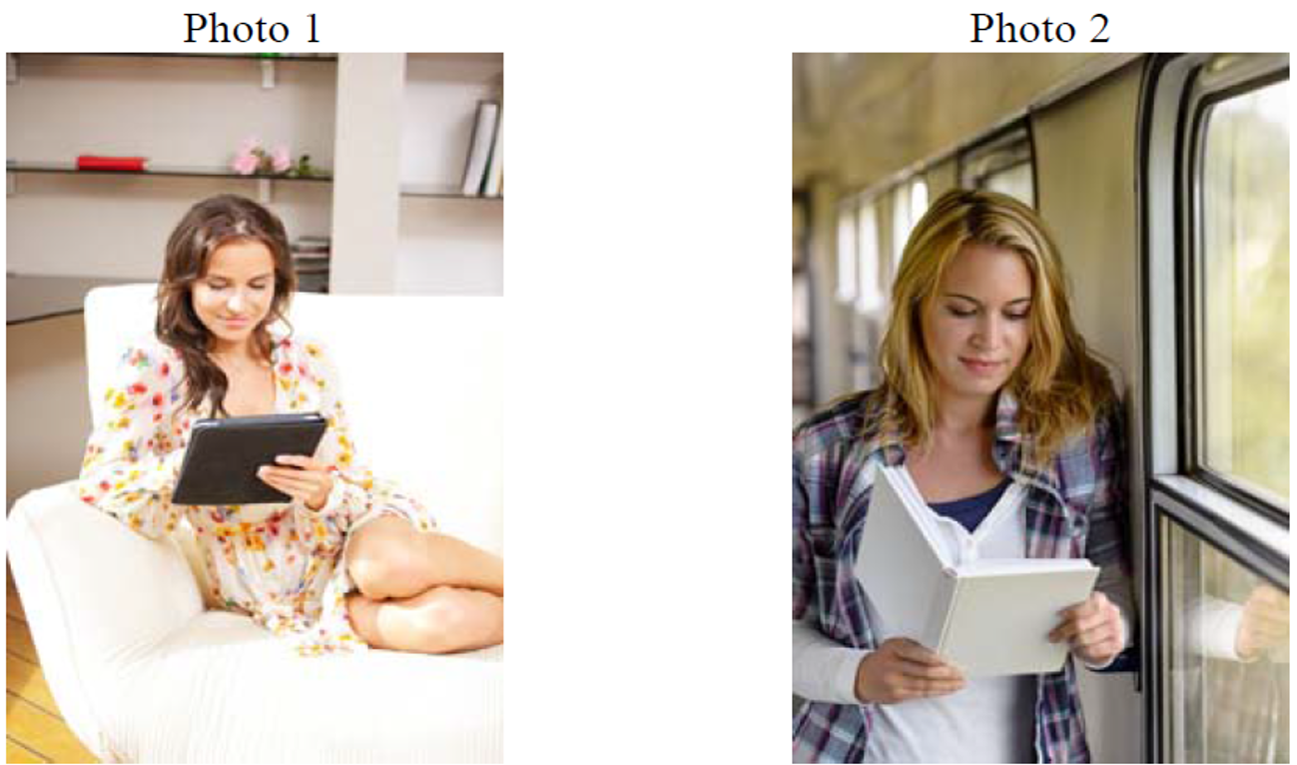

3. Пакет преподавателя

Итоговый контроль результатов обучения дисциплины проводится в форме Экзамена.
Условия проведения ЭКЗАМЕНА

Задания рассчитаны на 60 минут
Количество вариантов задания для студентов –4
Работа для 1ткурса состоит из 3 разделов :
Раздел 1 -Аудирование-прослушивание диалога и тест из 5 заданий. Оценивается по 1 баллу за каждый правильный ответ.0 баллов ставится при неправильном ответе или отсутствия ответа. Максимальная оценка-5 баллов

Раздел2 -Лексика и грамматика состоит из 3 заданий:
- структурно-смысловые задания(6 заданий)
- работа с текстом(5 заданий)
- грамматический тест.(10 заданий)
Оценивается по 1 баллу за каждый правильный ответ.0 баллов ставится при неправильном ответе или отсутствия ответа. Максимальная оценка-21 балл.

Раздел 3- Работа с текстом проф. Направленности –чтение и перевод,выполнение послетекстовых упражнений.Максимум 3 балла
 | 2 | 1 | 0
Раздел 4Монологическая речь – максимальное количество 6 баллов

Баллы | РРешение коммуникативной задачи (содержание) | Организация высказывания
33 | Коммуникативная задача выполнена полностью: содержание полно, точно и развёрнуто отражает все аспекты, указанные в задании (12–15 фраз) | Высказывание логично и имеет завершённый характер; имеются вступительная и заключительная фразы, соответствующие теме. Средства логической связи используются правильно | Используемый словарный запас, грамматические структуры, фонетическое оформление высказывания соответствуют поставленной задаче
22 | Коммуникативная задача выполнена частично: один аспект не раскрыт (остальные раскрыты полно), ИЛИ один-два раскрыты неполно (9–11 фраз | Высказывание логично и имеет завершённый характер; имеются вступительная и заключительная фразы, соответствующие теме. Средства логической связи используются правильно | Используемый словарный запас, грамматические структуры, фонетическое оформление высказывания соответствуют поставленной задаче (допускается не более двух негрубых лексикограмматических ошибок И/ИЛИ не более двух негрубых фонетических ошибок)
11 | Коммуникативная задача выполнена не полностью: два аспекта не раскрыты (остальные раскрыты полно), ИЛИ все аспекты раскрыты неполно (6–8 фраз) | Высказывание в основном логично и имеет достаточно завершённый характер, НО отсутствует вступительная И/ИЛИ заключительная фраза, И/ИЛИ средства логической связи используются недостаточно | Используемый словарный запас, грамматические структуры, фонетическое оформление высказывания в основном соответствуют поставленной задаче (допускается не более четырёх лексико-грамматических ошибок (из них не более двух грубых) ИЛИ/И не более четырёх фонетических ошибок (из них не более двух грубых)
00 | Коммуникативная задача выполнена менее чем на 50%: три и более аспектов содержания не раскрыты (5 и менее фраз) | Высказывание нелогично И/ИЛИ не имеет завершенного характера; вступительная и заключительная фразы отсутствуют; средства логической связи практически не используются | Понимание высказывания затруднено из-за многочисленных лексикограмматических и фонетических ошибок (пять и более лексико-грамматических ошибок И/ИЛИ пять и более фонетических ошибок) ИЛИ более двух грубых ошибок

Отметка по пятибалльной шкале | 2 | 3 | 4 | 5
Суммарный балл | 0-10 | 11-18 | 19-26 | 27-35
Ключи с ответами
Вариант №___1_
Часть 1. Аудирование
1 | 2 | 3 | 4 | 5
B | C | D | A | C

Часть 2. Лексика и грамматика
Задание 1. Структурно-смысловые связи в тексте.(вписать правильную форму слово под соответствующую цифру)
1 | 2 | 3 | 4 | 5 | 6
later | longer | the best | your | dealing | are insured
Задание 2 Грамматика( даны номера вопросов из теста-впишите ответ(необходимую букву))
1 | 2 | 3 | 4 | 5 | 6 | 7 | 8 | 9 | 10
d | c | b | a | c | a | a | a | a | c

Вариант №_2___
Часть 1. Аудирование
1 | 2 | 3 | 4 | 5
a | b | c | a | b

Часть 2. Лексика и грамматика
Задание 1. Структурно-смысловые связи в тексте.(вписать правильную форму слово под соответствующую цифру)
1 | 2 | 3 | 4 | 5 | 6
options | his | suitable | them | valuable | candidates
Задание 2 Грамматика( даны номера вопросов из теста-впишите ответ(необходимую букву))
1 | 2 | 3 | 4 | 5 | 6 | 7 | 8 | 9 | 10
b | c | c | d | d | a | c | a | b | c

Вариант №___3_
Часть 1. Аудирование
1 | 2 | 3 | 4 | 5
a | c | a | b | a

Часть 2. Лексика и грамматика
Задание 1. Структурно-смысловые связи в тексте.(вписать правильную форму слово под соответствующую цифру)
1 | 2 | 3 | 4 | 5 | 6
be carried | collecting | be collected | asking | the most | them
Задание 2 Грамматика( даны номера вопросов из теста-впишите ответ(необходимую букву))
1 | 2 | 3 | 4 | 5 | 6 | 7 | 8 | 9 | 10
d | c | c | d | a | c | c | a | a | b

Вариант №__4__
Часть 1. Аудирование
1 | 2 | 3 | 4 | 5
a | b | a | c | b

Часть 2. Лексика и грамматика
Задание 1. Структурно-смысловые связи в тексте.(вписать правильную форму слово под соответствующую цифру)
1 | 2 | 3 | 4 | 5 | 6
disbursements | original | are posted | shows | prepares | responsibility

2Работа с текстом
А | В | С | D | E
2 | 1 | 5 | 6 | 3
Задание 3 Грамматика( даны номера вопросов из теста-впишите ответ(необходимую букву))
1 | 2 | 3 | 4 | 5 | 6 | 7 | 8 | 9 | 10
d | b | c | c | d | a | a | a | b | c

Бланк ответов
К экзамену по дисциплине «Английский язык»
студента группы ________ Фамилия И.О.________________________________
Вариант №____
Часть 1. Аудирование
1 | 2 | 3 | 4 | 5

Часть 2. Лексика и грамматика
Задание 1. Структурно-смысловые связи в тексте.(вписать правильную форму слово под соответствующую цифру)
1 | 2 | 3 | 4 | 5 | 6
2Работа с текстом
А | В | С | D | E
Задание 3 Грамматика( даны номера вопросов из теста-впишите ответ(необходимую букву))
1 | 2 | 3 | 4 | 5 | 6 | 7 | 8 | 9 | 10

Часть 3перевод
1._________________________________________________________________
___________________________________________________________________
2._________________________________________________________________
___________________________________________________________________

3.______________________________________________________________
_________________________________________________________________
4._____________________________________________________________
_________________________________________________________________

5.______________________________________________________________
________________________________________________________________
6. _____________________________________________________________
_________________________________________________________________
7.______________________________________________________________
_________________________________________________________________
8_______________________________________________________________
__________________________________________________________________
9._______________________________________________________________
___________________________________________________________________
10________________________________________________________________
__________________________________________________________________
11__________________________________________________________________
___________________________________________________________________
12____________________________________________________________________
_____________________________________________________________________
13_________________________________________________________________
______________________________________________________________________
14__________________________________________________________________
_______________________________________________________________________
15_____________________________________________________________________
_______________________________________________________________________

